Mercurio Software

Instructivo de Registro e Inicio de Sesión
Este documento explica cómo registrarse y acceder a la plataforma Mercurio Software para el envío masivo de mensajes de WhatsApp.

1. Inicio de Sesión
Al ingresar a la aplicación por primera vez, verás la pantalla de inicio de sesión. Para acceder, sigue estos pasos:
Usuario: Ingresa el nombre de usuario que te fue asignado o que registraste previamente.
Contraseña: Escribe tu contraseña. Puedes mostrar/ocultar el texto con el ícono del ojo.
Ingresar: Haz clic en el botón "Ingresar". Si los datos son correctos, accederás al panel principal.
Si olvidaste tu contraseña o no tienes cuenta, utiliza el enlace "¿No tienes cuenta? Regístrate" que aparece al final del formulario.

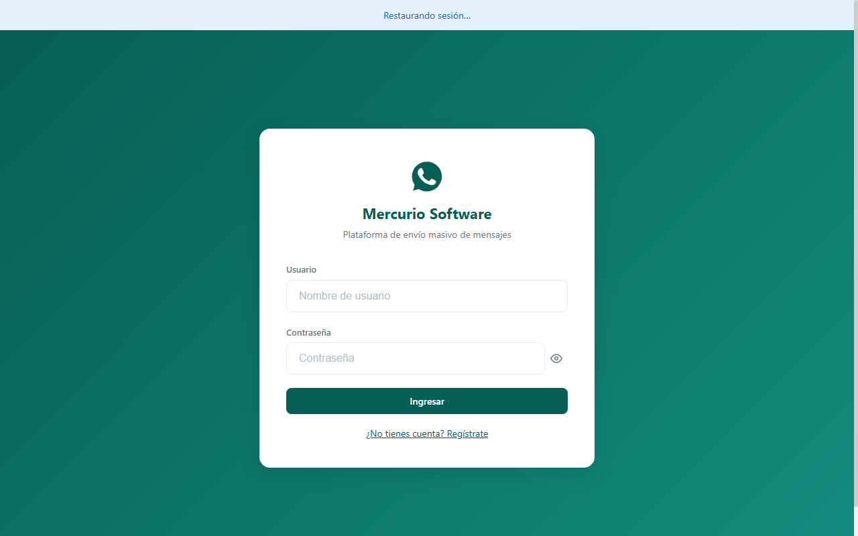
Pantalla de inicio de sesión

2. Registro de Nuevo Usuario
Para crear una cuenta nueva, haz clic en "¿No tienes cuenta? Regístrate" en la pantalla de login, o navega directamente a la ruta /register. La pantalla de registro solicita los siguientes datos:
Usuario (obligatorio): Nombre de usuario con el que iniciarás sesión. Debe ser único.
Correo electrónico (opcional): Puedes proporcionar un email. No es obligatorio y puede repetirse entre usuarios.
Contraseña (obligatorio): Mínimo 6 caracteres. Se almacena de forma segura (hash SHA-256).
API Key del cliente (obligatorio): La API Key del cliente de WhatsApp al que se asociará el usuario. Esta key la proporciona el administrador del sistema.
Una vez completado el registro, el sistema redirigirá automáticamente a la pantalla de inicio de sesión para que ingreses con tu nuevo usuario y contraseña.

Nota: Si no ves la imagen de la pantalla de registro a continuación, puedes capturarla navegando a http://localhost:3002/register en tu navegador.

3. Flujo Completo de Autenticación
El proceso de autenticación funciona de la siguiente manera:
- 1. El usuario ingresa su nombre de usuario y contraseña en la pantalla de login.
- 2. El frontend envía una solicitud POST a /api/auth/login con las credenciales.
- 3. El servidor busca al usuario por su nombre y verifica la contraseña (hash SHA-256).
- 4. Si es válido, consulta la tabla usuarios_clientes para obtener los clientes asociados.
- 5. Devuelve los datos del usuario (id, nombre, email, rol, cliente_id) al frontend.
- 6. El frontend almacena el usuario en localStorage (mercurio_user) y carga los datos del cliente (plantillas, prospectos, mensajes, etc.) mediante el header X-Cliente-Id.
- 7. Una vez cargados los datos, se muestra el panel principal de la aplicación.

4. Roles de Usuario
Actualmente existen dos roles:
Rol | Descripción
superadmin | Acceso completo a todos los clientes y configuración del sistema.
usuario | Acceso limitado al cliente asociado. No puede modificar configuraciones globales.

5. Solución de Problemas
Error "Usuario o contraseña inválidos": Verifica que el nombre de usuario y contraseña sean correctos. El usuario es sensible a mayúsculas/minúsculas.
Error "Usuario desactivado": El administrador desactivó tu cuenta. Contacta al administrador del sistema.
Error "Usuario sin clientes asignados": Tu usuario no tiene ningún cliente de WhatsApp asociado. Contacta al administrador.
Error de conexión: Asegúrate de que el servidor esté corriendo (npm run dev). Revisa la consola del navegador (F12) para más detalles.

